同济大学计算机系

数字逻辑课程实验报告



学 号 1652228
姓 名 王哲源
专 业 计算机
授课老师 张冬冬

- 实验内容
- 使用 Logisim 绘制计数器原理图。
- 使用 Verilog 语言设计实现同步计数器和分频器
- 硬件逻辑图
模8计数器：
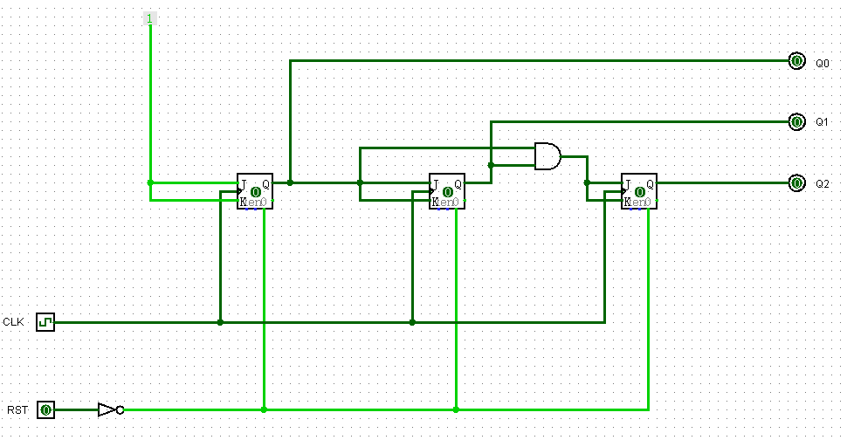
- 模块建模
- 模8计数器
  - 实例化（注释部分为下板方便看清使用）
module Counter8(
input CLK,
input rst_n,
output [2:0] oQ,
output [6:0] oDisplay
);
//wire _CLK;
//Divider #(.mod(50000000))Time(.I_CLK(CLK), .RST(~rst_n), .O_CLK(_CLK));
//JK_FF Q0(.CLK(_CLK), .J(1), .K(1), .RST_n(rst_n), .Q1(oQ[0]));
//JK_FF Q1(.CLK(_CLK), .J(oQ[0]), .K(oQ[0]), .RST_n(rst_n), .Q1(oQ[1]));
//JK_FF Q2(.CLK(_CLK), .J(oQ[0] & oQ[1]), .K(oQ[0] & oQ[1]), .RST_n(rst_n), .Q1(oQ[2]));
JK_FF Q0(.CLK(CLK), .J(1), .K(1), .RST_n(rst_n), .Q1(oQ[0]));
JK_FF Q1(.CLK(CLK), .J(oQ[0]), .K(oQ[0]), .RST_n(rst_n), .Q1(oQ[1]));
JK_FF Q2(.CLK(CLK), .J(oQ[0] & oQ[1]), .K(oQ[0] & oQ[1]), .RST_n(rst_n), .Q1(oQ[2]));
display7 display(.iData({1'b0, oQ}), .oData(oDisplay));
endmodule
  - 异步JK触发器
module JK_FF(
input CLK,
input J,
input K,
input RST_n,
output reg Q1,
output reg Q2
);

always @(posedge CLK or negedge RST_n)
if(RST_n == 0)
{Q1, Q2} = 2'b01;
else if(RST_n == 1)
case({J, K})
2'b00: ;
2'b01: {Q1, Q2} = 2'b01;
2'b10: {Q1, Q2} = 2'b10;
2'b11: {Q1, Q2} = {Q2, Q1};
default: {Q1, Q2} = 2'bxx;
endcase
else
{Q1, Q2} = 2'bxx;
endmodule
  - 七段数码管
module display7(
input [3:0] iData,
output reg [6:0] oData
);

always @(*)
case({iData})
4'b0000: oData = 7'b1000000;
4'b0001: oData = 7'b1111001;
4'b0010: oData = 7'b0100100;
4'b0011: oData = 7'b0110000;
4'b0100: oData = 7'b0011001;
4'b0101: oData = 7'b0010010;
4'b0110: oData = 7'b0000010;
4'b0111: oData = 7'b1111000;
4'b1000: oData = 7'b0000000;
4'b1001: oData = 7'b0010000;
default: oData = 7'b0001001;
endcase

endmodule
- 分频器
module Divider
#(
parameter [31:0] mod = 20
)
(
input I_CLK,
input RST,
output reg O_CLK = 0
);

parameter [31:0] T = mod / 2;
reg [31:0] counter = 0;
always @(posedge I_CLK)
begin
if(RST == 1)
begin
counter <= 0;
O_CLK <= 0;
end
else if(RST == 0)
begin
counter = counter + 1;
if(counter == T)
begin
counter <= 0;
O_CLK <= ~O_CLK;
end
end
else
O_CLK = 1'bx;
end
endmodule
- 测试模块建模
- 模8计数器
`timescale 1ns / 1ps
module Counter8_tb;
reg CLK = 1, RST_n;
wire [2:0] oQ;
wire [6:0] oDisplay;

Counter8 uut(.CLK(CLK), .rst_n(RST_n), .oQ(oQ), .oDisplay(oDisplay));

always #25 CLK = ~CLK;
initial
begin
RST_n = 0;
#1 RST_n = 1;
#121 RST_n = 0;
#50 RST_n = 1;
end
endmodule
- 分频器
`timescale 1ns / 1ps
module Divider_tb;
reg I_CLK = 0, RST;
wire O_CLK;

Divider #(.mod(20))uut(.I_CLK(I_CLK), .RST(RST), .O_CLK(O_CLK));
always #5 I_CLK = ~I_CLK;
initial
begin
RST = 0;
#17 RST = 1;
#25 RST = 0;
end
endmodule
- 实验结果
- 模8计数器
  - logisim模拟图
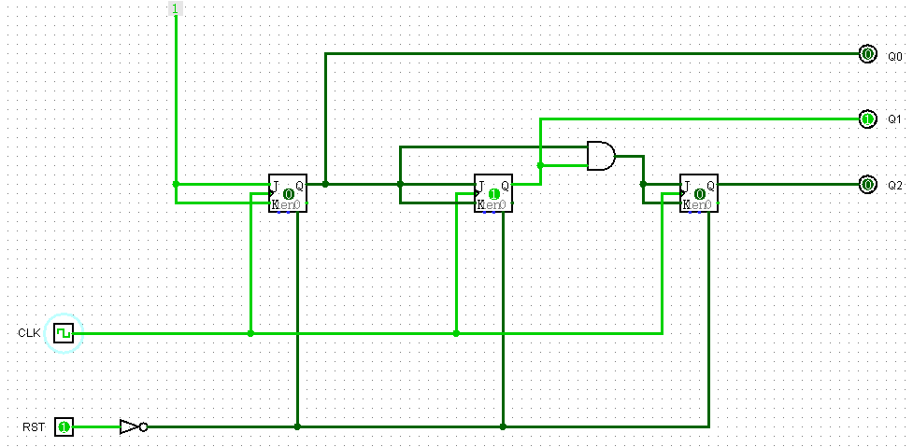两个脉冲信号后
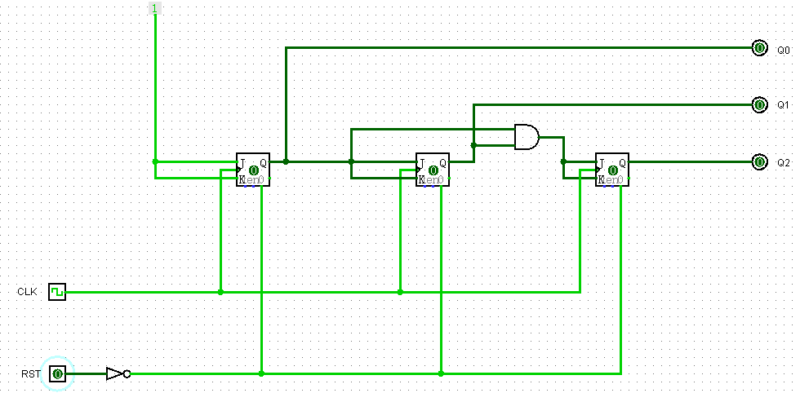复位
  - modelsim仿真波形图
  - 综合下板（为方便拍照利用分频器将频率降低至2Hz）
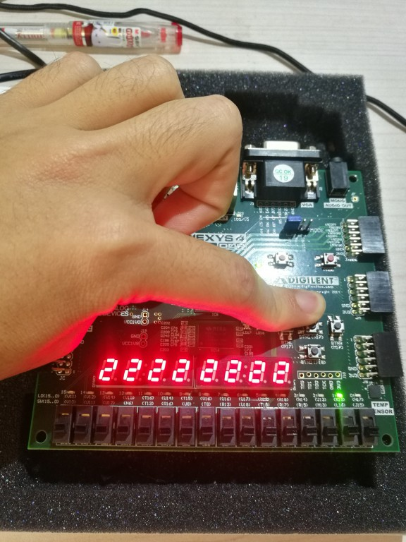两个时钟周期
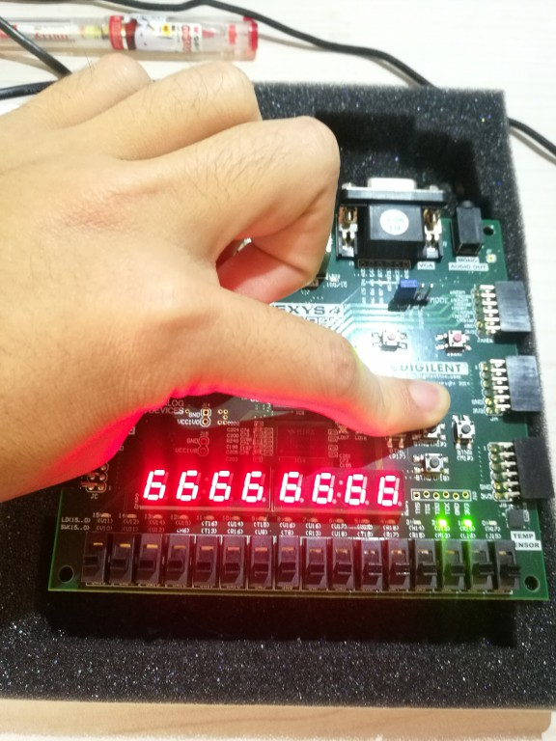六个时钟周期
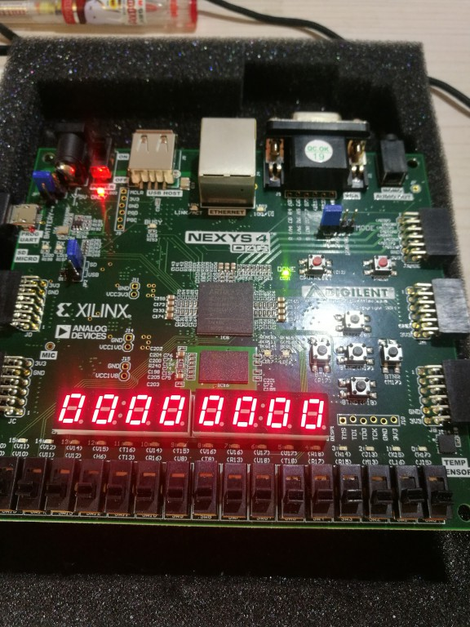复位
- 分频器（为方便拍照利用分频器将频率降低至2Hz）
  - modelsim仿真波形图
  - 综合下板
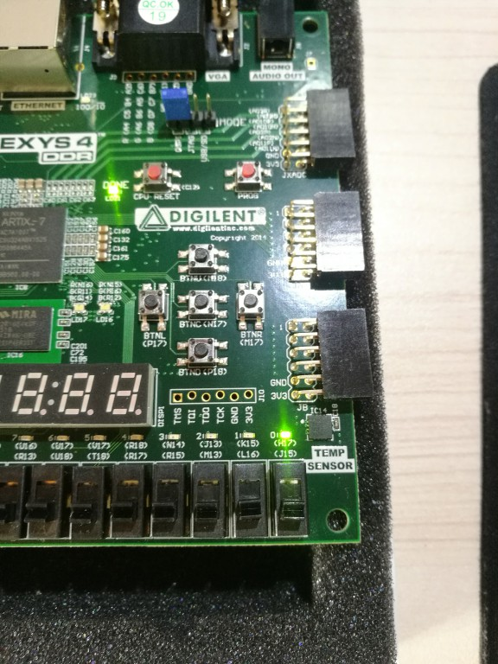高电平信号
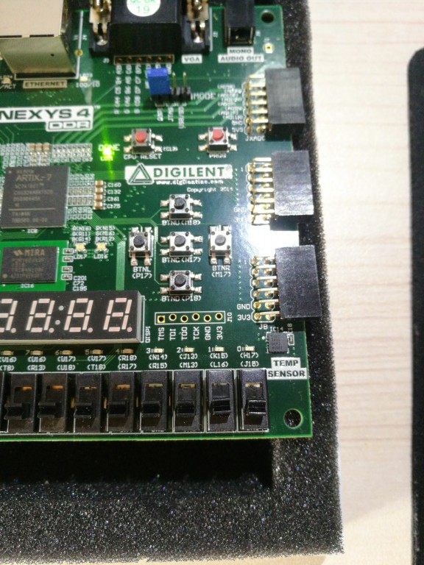低电平信号
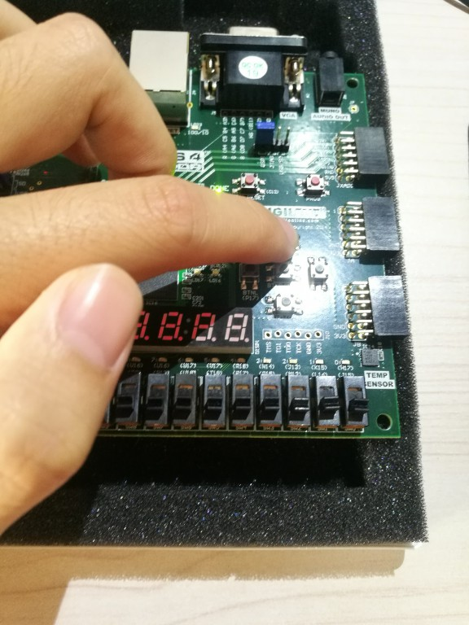复位

